2020年高考物理100考点最新模拟题千题精练
第二部分 相互作用
十四．用相似三角形解决平衡问题（基础篇）
一.选择题
1.（2019兰州六校联考）内壁光滑的球体壳半径为R，一长度小于直径的轻杆两端固定质量分别为m_{A}、 m_{B}的小球A、B。将轻杆置于球体内部后，最终静止在图示位置不动，球心O与杆在同一竖直面内，过球心O竖直向下的半径与杆的交点为M，OM=R/2。下列判断中正确的是（ ）
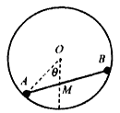
A．m_{A}<m_{B}
B．球体内壁对A球的支持力为N_{A}=2m_{A}g
C．轻杆对B球的支持力有可能小于B球的重力
D．若增大小球A的质量m_{A}，θ角会增大
【参考答案】B
【名师解析】根据题图可知，小球A质量大于小球B，m_{A}> m_{B}，选项A错误。隔离小球A受力分析，画出A球所受的各个力，如图，由力三角形和几何三角形相似可得，m_{A}g∶R/2=N_{A}∶R，解得N_{A}=2m_{A}g，选项B正确。隔离小球B受力分析，画出B球所受的各个力，如图，由力三角形和几何三角形相似可得，m_{B}g∶R/2=F_{B}∶R，解得F_{B}=2m_{B}g，一定大于B小球的重力，选项C错误。若增大小球A的质量m_{A}，θ角会减小，选项D错误。
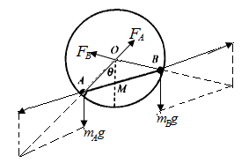
2. （6分）（2019河北邯郸一模）如图所示，光滑直角三角形支架ABC竖直固定在水平地面上，B、C两点均在地面上，AB与BC间的夹角为θ，分别套在AB、AC上的小球a和b用轻绳连接，系统处于静止状态，轻绳与CA间的夹角为α．a、b的质量之比为（ ）
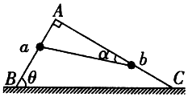
A．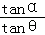 B．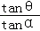 C．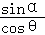 D．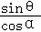
【参考答案】A
【名师解析】分别以a和b为研究对象，进行受力分析，受到重力、支持力和绳子拉力，将重力和支持力进行合成，如图所示；
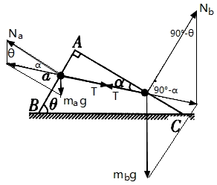
根据几何关系得到图中各个角度，利用正弦定理可得：
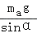＝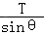，解得m_{a}＝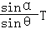
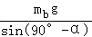＝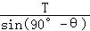，解得：m_{b}＝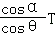
所以有：＝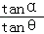，故选项A正确、BCD错误。
3. (2018·开封联考)如图所示，质量均为m的小球A、B用劲度系数为k₁的轻弹簧相连，B球用长为L的细绳悬于O点，A球固定在O点正下方，当小球B平衡时，绳子所受的拉力为T₁，弹簧的弹力为F₁；现把A、B间的弹簧换成原长相同但劲度系数为k₂(k₂>k₁)的另一轻弹簧，在其他条件不变的情况下仍使系统平衡，此时绳子所受的拉力为T₂，弹簧的弹力为F₂，则下列关于T₁与T₂、F₁与F₂大小之间的关系正确的是( )
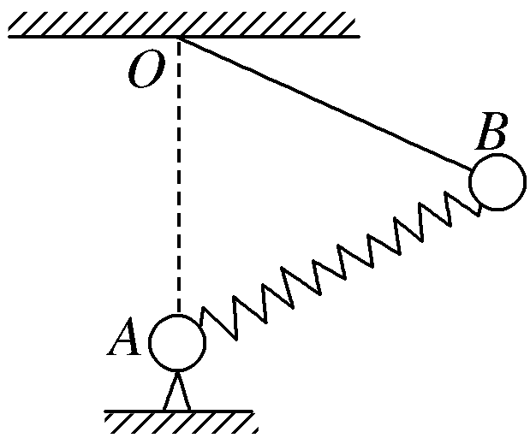
A．T₁>T₂ B.T₁＝T₂
C．F₁<F₂ D．F₁＝F₂
【参考答案】BC
【名师解析】以小球B为研究对象，分析受力情况，如图所示。由平衡条件可知，弹簧的弹力F和绳子的拉力T的合力F_{合}与重力mg大小相等，方向相反，即F_{合}＝mg，由三角形相似得：＝＝。当弹簧劲度系数变大时，弹簧的压缩量减小，故AB长度增加，而OB、OA的长度不变，故T₁＝T₂，F₂>F₁；故选项A、D错误，B、C正确。
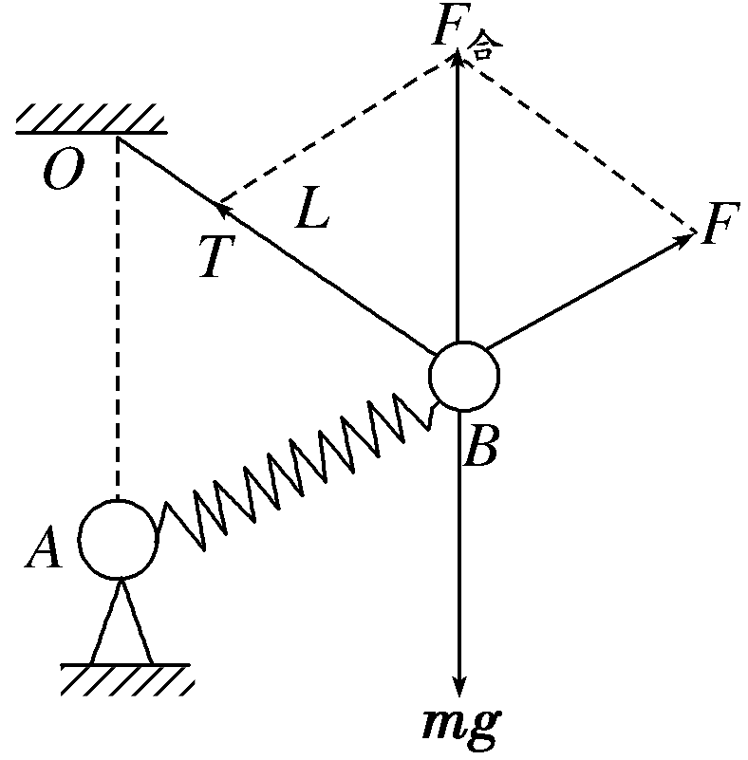
4．如图所示，表面光滑的半球形物体固定在水平面上，光滑小环D固定在半球形物体球心O的正上方，轻质弹簧一端用轻质细绳固定在A点，另一端用轻质细绳穿过小环D与放在半球形物体上的小球P相连，DA水平。现将细绳固定点A向右缓慢平移的过程中(小球P未到达半球最高点前)，下列说法正确的是（ ）
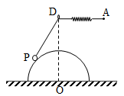
A． 弹簧变短
B． 弹簧变长
C． 小球对半球的压力不变
D． 小球对半球的压力变大
【参考答案】AC
【名师解析】试题分析：分析小球受力情况：重力G，细线的拉力T和半球面的支持力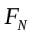，作出、T，G的矢量三角形，根据三角形相似法分析、T的变化．
对小球P受力分析，受到绳子的拉力T，半球的支持力，竖直向下的重力G，如图所示，根据相似三角形法可知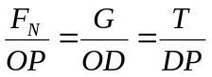，因为OP和OD都是恒定不变的，G也不变，DP减小，所以可知不变，T减小，根据牛顿第三定律可知小球对半球的压力不变，绳子的拉力减小，即弹簧的弹力减小，所以弹簧变短，故AC正确．
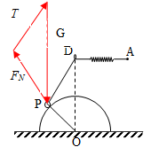
5．如图所示质量为m、电荷量为q的带电小球A用绝缘细线悬挂于O点，带有电荷量也为q的小球B固定在O点正下方绝缘柱上.其中O点与小球A的间距为l。O点与小球 B的间距为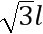，当小球A平衡时，悬线与竖直方向夹角，带电小球A、B均可视为点电荷，静电力常量为k，则（ ）
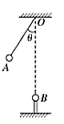
A． A、B间库仑力大小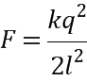 B． A、B间库仑力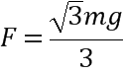
C． 细线拉力大小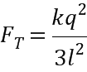 D． 细线拉力大小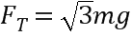
【参考答案】B
【名师解析】A的受力如图所示，
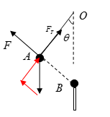
几何三角形OAB与力三角形相似，由对应边成比例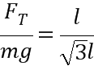，则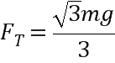，由余弦定律，则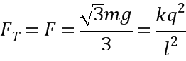，故B正确。
点睛：本题借助于相似三角形和余弦定理求解拉力的大小，对于此类题要正确的画出受力图，组建三角形。
6．如图所示为一简易起重装置，AC是上端带有滑轮的固定支架BC为质量不计的轻杆，杆的一端C用较链固定在支架上，另一端B悬挂一个质量为m的重物，并用钢丝绳跨过滑轮A连接在卷扬机上.开始时，杆BC与AC的夹角∠BCA>90°，现使∠BCA缓缓变小，直到∠BCA=30°.在此过程中，杆BC所受的力（不计一切阻力）（ ）
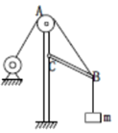
A． 逐渐增大 B． 先减小后增大
C． 大小不变 D． 先增大后减小
【参考答案】C
【名师解析】以结点B为研究对象，分析受力情况，作出力的合成图如图，根据平衡条件则知，F、N的合力F_{合}与G大小相等、方向相反。
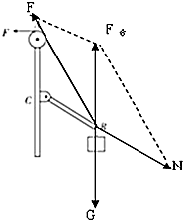
根据三角形相似得：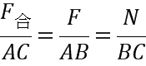，又F_{合}=G，得：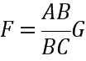，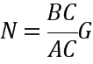，现使∠BCA缓慢变小的过程中，AB变小，而AC、BC不变，则得到，F变小，N不变，所以绳子越来越不容易断，作用在BC杆上的压力大小不变；故选C。
【点睛】本题运用三角相似法研究动态平衡问题，直观形象，也可以运用函数法分析研究．
7．如图所示，轻杆OP可绕O轴在竖直平面内自由转动，P端挂一重物，另用一轻绳通过滑轮A系在P端。在拉力F作用下当OP和竖直方向间的夹角α缓慢减小时，则（ ）
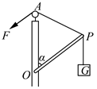
A． 拉力F的大小逐渐增大
B． OP杆的弹力N的大小保持不变
C． OP杆的弹力N做正功
D． 拉力F做的功大于重力G做的功
【参考答案】B
【名师解析】以P点为研究对象，受到重物的拉力G、轻绳的拉力F和OP杆的弹力N三个力作用，由于平衡，三力构成如图所示的力三角形。
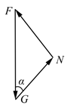
上述力的三角形与几何三角形△AOP相似，则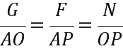，当α缓慢减小时，AO、OP保持不变，AP逐渐减小，可知绳中拉力F逐渐减小，OP杆的弹力N大小保持不变，选项A错误、选项B正确；运动过程中弹力N与速度方向垂直，所以弹力N不做功，选项C错误；由动能定理知拉力F做的功等于重力G做的功，选项D错误。
8．如图所示，固定在水平面上的光滑半球半径为R，球心O的正上方固定一 定滑轮，细线一端绕定滑轮，今将小球的初始位置缓慢拉至B点，在小球到达B点前的过程中，小球对半球的压力F_{N}，细线的拉力T大小变化情况是（ ）
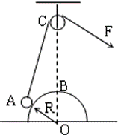
A． F_{N}变大T变大 B． F_{N}变小T变大
C． F_{N}不变T变小 D． F_{N}变大T变小
【参考答案】C
【名师解析】对小球受力分析如图：
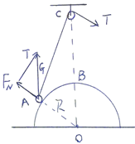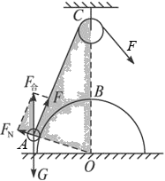
力三角形与边三角形相似，F=T，F_{合}=G，则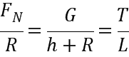，小球逐渐上移，L逐渐减小，T逐渐减小；R不变，F_{N}不变。故ABD错误，C正确。
9．如图所示，是上端带定滑轮的固定坚直杆，质量不计的轻杆一端通过铰链固定在点，另一端悬挂一重为的物体，且端系有一根轻绳并绕过定滑轮，用力拉绳，开始时，现使缓慢变小，直到杆接近竖直杆。此过程中（ ）
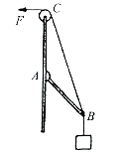
A． 力逐渐增大
B． 力先逐渐减小后逐渐增大
C． 轻杆对端的弹力大小不变
D． 轻杆对端的弹力先减小后增大
【参考答案】C
【名师解析】以B点为研究对象，分析受力情况：重物的拉力T（等于重物的重力G）、轻杆的支持力N和绳子的拉力F，作出力的示意图如图
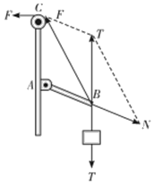
由平衡条件得知，N和F的合力与T大小相等，方向相反，根据三角形相似可得：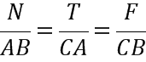，又T=G
解得：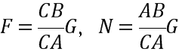，使缓慢变小时，CA、AB保持不变，CB变小，则F减小，N不变，故ABD错误，C正确。故选C。
【点睛】以B点为研究对象，分析其受力情况，作出受力图，利用三角形相似法，得出各力与三角形ABC三边边长的关系，再分析F和N的变化。
10．如图所示，不计重力的轻杆OP能以O点为圆心在竖直平面内自由转动，P端用轻绳PB挂一重物，另用一根轻绳通过滑轮系住P端．在力F的作用下，当杆OP和竖直方向的夹角α(0＜α＜π)缓慢增大时，力F的大小应( )
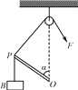
A． 逐渐增大 B． 恒定不变
C． 逐渐减小 D． 先增大后减小
【参考答案】A
【名师解析】试题分析：以P点为研究对象，分析受力情况，运用三角形相似法，得到力F与重力的关系，再分析F的变化情况．
以P点为研究对象，分析受力情况，根据平衡条件得：N和F的合力与重力G大小相等、方向相反，作出力的合成图如图，由三角形相似法得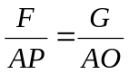，当杆OP和竖直方向的夹角（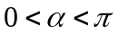）缓慢增大时，AP增大，而G、AO不变，得到F逐渐增大，A正确．
